Инструкция для ЛПУ и Аптек для заполнения форм по отпуску лекарственных средств военным пенсионерам.

- Перезагрузить ГБ облачный сервер
- В списке команд найти команду Список Загруженных файлов
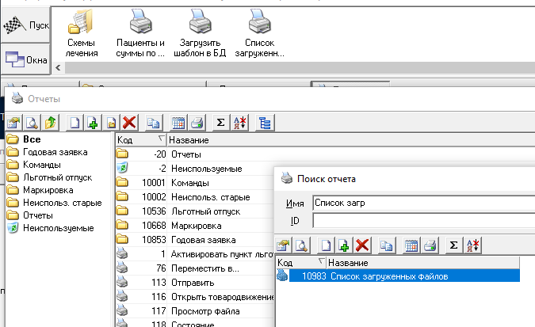

- Перенести его на панель быстрого доступа.
- В данном отчете выбрать из списка шаблонов нужный, нажать Результаты
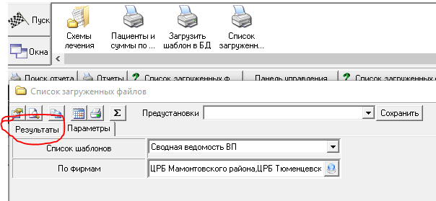
- Во вкладке Результаты необходимо выделить клавишей пробел строку с файлом _Сводная_ВП_21_СНИЛС.xls( для аптек) или _Реестр_ВП_21_раб.xls (для ЛПУ) и нажать кнопку Сохранить файлы.

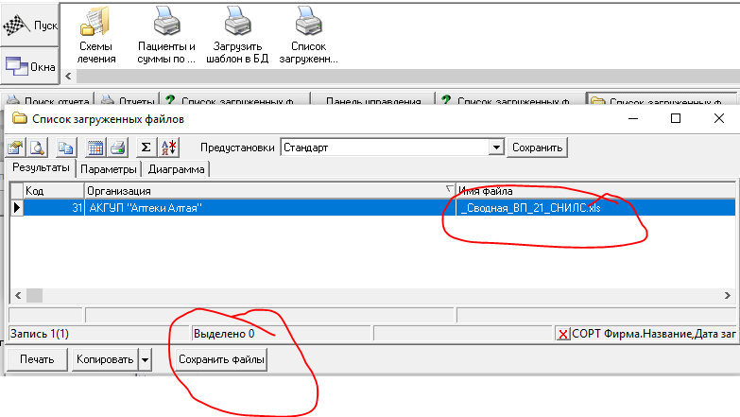
Появится окно. Нужно выбрать каталог для сохранения файла.

- После заполнения одной или нескольких _Сводная_ВП_21_СНИЛС.xls (для аптек) или _Реестр_ВП_21_раб.xls (для ЛПУ) их необходимо заархивировать с расширением *.ZIP (только такой тип файла)
- Сформированный архив необходимо загрузить в ГБ Облачный сервер.

ЗАГРУЗКА файлов в Облачный сервер

- 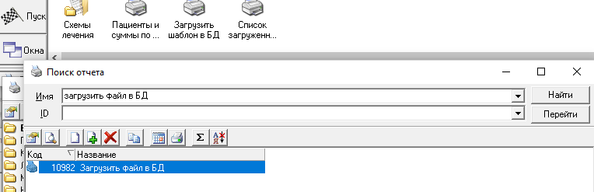
В списке команд найти команду Загрузить файлы в БД

Перенести на панель быстрого доступа.
Выбрать из списка шаблонов нужный, выбрать архив с отчетами и нажать кнопку Принять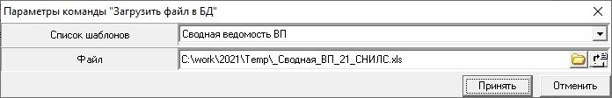
Дождаться сообщения файлы загружены.

